

毕业设计（论文）

题 目： 基于树莓派的婴幼儿智能陪护小车系统设计
学 院： 电子信息学院
专业班级： 机器人工程 2022 级 1班
指导教师： 张蕾 职称： 教授
学生姓名： 赵国羽
学 号： 42203080116

摘 要
家庭婴幼儿看护需要连续观察、异常提醒和远程协同，传统固定式监护设备通常只能提供单一视角的视频或声音信息，难以兼顾主动视角调整、多源状态感知和移动端及时反馈。针对上述问题，本文设计并实现了一套基于树莓派的婴幼儿智能陪护小车系统，以移动小车为执行平台，融合视觉识别、哭声检测、环境监测、语音交互、远程视频查看和基础运动控制等功能。
系统采用小车端、PC计算端和Android移动端协同的结构。小车端完成传感器采集、运动执行、OLED显示、本地报警和安全保护；PC端完成目标识别、哭声判断、语音识别、控制决策和通信转发；Android端提供视频查看、环境状态显示、报警接收和远程控制入口。实物调试结果表明，系统能够完成目标跟随、哭声提醒、环境异常提示、移动端远程监控、语音控制和安全保护等主要功能，验证了低成本移动平台用于婴幼儿辅助看护原型设计的可行性。
关键词：树莓派，婴幼儿陪护，目标检测，哭声检测，WebRTC，Android

ABSTRACT
Continuous observation, abnormal-event reminders and remote coordination are important requirements in home infant care. Conventional fixed monitoring devices usually provide only a single-view video or audio channel, and are limited in active viewpoint adjustment, multi-source sensing and timely mobile feedback. To address these limitations, this thesis designs and implements a Raspberry Pi-based intelligent infant companion car that integrates visual recognition, cry detection, environmental monitoring, voice interaction, remote video viewing and basic motion control.
The system is organized as a three-terminal architecture consisting of a car side, a PC computing side and an Android mobile side. The car side performs sensor acquisition, motion execution, OLED display, local alarm and safety protection. The PC side performs target recognition, cry judgement, speech recognition, control decision-making and communication forwarding. The Android side provides video viewing, environmental-status display, alarm reception and remote-control functions. Physical debugging shows that the system can complete target following, cry reminders, environmental-abnormality prompts, mobile remote monitoring, voice control and safety protection, which verifies the feasibility of using a low-cost mobile platform for an infant-care assistance prototype.
KEY WORDS: Raspberry Pi, infant companion, target detection, cry detection, WebRTC, Android

目 录
摘 要 2
ABSTRACT 2
目 录 4
第1章 绪论 6
1.1 研究背景与意义 6
1.2 国内外研究现状 7
1.3 本文主要工作 7
1.4 论文结构安排 8
第2章 系统总体设计 9
2.1 需求分析 9
2.2 系统总体架构 9
2.3 硬件总体设计 10
2.4 软件总体设计 12
2.5 通信协议设计 12
第3章 硬件接口电路设计 14
3.1 树莓派 GPIO 资源分配 14
3.2 超声波测距接口电路 15
3.2.1 HC-SR04 工作原理 15
3.2.2 电平转换电路 15
3.2.3 距离计算与中值滤波 16
3.3 PCF8591 模数转换接口 16
3.3.1 芯片简介与 I2C 读取时序 16
3.3.2 通道分配与传感器 17
3.3.3 NTC 温度转换 17
3.4 MPU6050 姿态传感器接口 17
3.4.1 寄存器配置 17
3.4.2 量程转换与自动校准 18
3.4.3 Madgwick 四元数姿态融合 18
3.5 OLED 显示接口 18
3.6 舵机控制接口 18
3.7 红外循迹与悬崖检测接口 18
3.8 音频与摄像头接口 19
3.9 I2C 总线多设备并联设计 19
第4章 软件功能模块设计 19
4.1 系统软件架构 19
4.2 婴幼儿视觉跟随模块 21
4.2.1 YOLO 目标检测与 BabyFilter 时序滤波 22
4.2.2 PID 双环伺服控制 22
4.2.3 距离跟随状态机 23
4.3 环境监测与报警模块 24
4.4 哭声检测模块 25
4.5 语音交互模块 26
4.5.1 百度实时 ASR 与意图解析 26
4.5.2 TTS 回声抑制 26
4.6 视频传输模块 27
4.7 安全保护模块 27
第5章 系统实物调试与功能展示 29
5.1 系统实物平台展示 29
5.2 三端协同运行效果 29
5.3 视觉跟随功能展示 30
5.4 哭声检测与语音交互功能展示 30
5.5 Android端远程监控功能展示 30
5.6 安全保护与报警功能展示 31
5.7 系统功能实现情况 31
5.8 本章小结 32
第6章 总结与展望 33
6.1 工作总结 33
6.2 不足与展望 33
参考文献 34
致谢 36
诚信声明 37

第1章 绪论

1.1 研究背景与意义
婴幼儿看护具有连续性和高敏感性。看护者不仅需要关注睡眠、哭闹和活动状态，还需要及时发现距离过近、环境异常和潜在跌落等风险。随着双职工家庭比例提高，单纯依靠人工看护容易受到时间、空间和注意力的限制。能够辅助完成状态观察、异常提醒和远程查看的智能陪护设备，因此具有明确的现实需求。
现有家庭监护设备多以固定摄像、声音检测或单一环境监测为主，能够在一定程度上降低看护压力，但仍难以覆盖移动观察和多模态异常判断需求。固定摄像头的视角受安装位置限制，声音监测器无法独立判断环境风险，普通陪伴设备又缺少运动执行和安全约束能力。面向婴幼儿场景的陪护系统需要同时考虑感知范围、移动安全、异常提醒和远程交互。
嵌入式平台、轻量化视觉模型、音频分类方法和移动通信技术的发展，为低成本陪护机器人提供了实现基础。树莓派平台便于连接传感器和执行器，目标检测模型能够提供视觉感知能力，音频分类模型可用于哭声事件判断，移动端应用则为远程查看和交互提供入口。将这些技术整合到移动小车平台中，有助于构建面向家庭场景的多模态陪护原型。
本文研究的意义主要体现在两个层面。工程层面上，本课题将移动小车、多传感器采集、视觉识别和移动端交互整合到同一原型系统中，能够体现嵌入式系统、人工智能感知和物联网通信之间的协同关系。应用层面上，系统面向家庭婴幼儿看护场景，尝试以低成本硬件实现辅助观察、异常提醒和远程查看，为智能陪护设备的原型设计提供参考。

1.2 国内外研究现状
国外在家庭服务机器人和婴幼儿监护设备领域起步较早，代表性产品包括 iRobot 系列清洁机器人、Samsung Bot Handy 等家庭辅助机器人，以及具有视频查看、夜视、哭声提醒和环境检测功能的婴儿监护设备。这类产品在移动底盘、视觉感知、路径规划和人机交互方面积累了较成熟的技术。但是，国外成熟产品通常价格较高，且多数产品以固定监控或通用家庭服务为主，专门针对婴幼儿移动陪护、哭声安抚和安全保护的一体化系统仍相对有限。
国内智能硬件和服务机器人发展迅速。小米、科沃斯、石头科技等企业在家庭机器人、视觉导航、避障和App 控制方面形成了较完整的产品生态；智能摄像头、儿童陪伴机器人、智能音箱和智能婴儿床等产品也逐渐进入家庭场景。相关研究中，基于树莓派的智能小车常用于循迹、避障、目标识别和远程控制验证[1-3]；婴儿监护类系统则多围绕温湿度监测、声音检测、远程视频和音乐安抚展开[4-6]。这些研究为本文提供了硬件接口、视觉识别、语音交互和远程通信方面的技术参考。
已有研究为树莓派小车、婴儿监护和远程交互提供了技术基础，但面向婴幼儿陪护的综合设计仍有改进空间。现有方案往往在视觉、声音、环境或移动控制之间相对分散，缺少将多源感知、主动观察、报警提醒和安全运动统一起来的原型验证。本文据此选择树莓派移动小车作为载体，围绕家庭室内辅助看护场景开展系统设计。
本文的目标不是替代人工看护，而是设计一套可验证的辅助陪护原型。系统通过小车端、计算端和移动端协同工作，实现对婴幼儿状态和周围环境的持续观察，并在异常情况下向看护者提供提示。

1.3 本文主要工作
围绕上述目标，本文开展了以下工作。
（1）完成系统总体架构设计。系统由小车端、计算端和移动端组成，小车端负责感知与执行，计算端负责图像和声音等智能分析，移动端负责远程查看、报警展示和控制交互。
（2）完成多传感器硬件接口设计。系统围绕树莓派小车平台接入超声波测距、环境检测、姿态感知、红外检测、显示、音频和舵机等模块，并根据不同模块的电气特性完成接口保护和连接规划。
（3）实现婴幼儿视觉跟随功能。系统利用目标检测模型识别画面中的婴幼儿目标，并结合目标稳定判断和运动控制策略，使摄像头和小车能够随目标位置进行调整。
（4）实现哭声检测与语音交互。系统通过音频分类模型判断婴幼儿哭声状态，并结合语音识别和关键词解析实现简单的人机交互，使看护过程具备一定的主动反馈能力。
（5）实现通信与远程监控功能。系统在三端之间传输视频、环境状态、控制指令和报警信息，使移动端能够实时了解小车端状态并进行必要的远程操作。
（6）设计安全保护机制。系统从运动控制、距离检测、悬崖识别、异常报警和连接状态等方面设置保护逻辑，降低移动小车在家庭环境中运行时的风险。

1.4 论文结构安排
全文共分为六章。第一章说明研究背景、相关研究和本文工作；第二章给出系统需求、总体架构和三端协同关系；第三章介绍硬件接口电路和主要传感器连接方式；第四章阐述软件功能模块及其工作流程；第五章对系统功能和运行效果进行测试分析；第六章总结本文工作，并讨论系统的不足与后续改进方向。

第2章 系统总体设计

2.1 需求分析
婴幼儿智能陪护小车的设计需求来自家庭室内辅助看护场景。系统需要在不增加看护者操作负担的前提下，提供目标观察、环境感知、异常提醒和远程查看能力。与普通移动小车相比，本系统更强调安全运动和状态提示，而不是追求高速运动或复杂路径规划。
非功能性需求方面，系统需要保证视频查看和控制响应具有较好的实时性，环境状态能够持续稳定推送，异常情况能够及时提醒看护者。移动机器人在家庭环境中还必须具备基本安全保护能力，包括距离过近时限制前进、疑似悬空时停止危险动作、通信中断时自动进入安全状态等。系统设计应保持模块清晰，便于后续调试、扩展和维护。

2.2 系统总体架构
系统总体架构如图2-1所示。感知执行层位于树莓派小车端，负责视频、距离、环境和姿态等数据采集，并执行电机、舵机、显示和音频反馈等动作。计算控制层位于PC端，承担目标识别、哭声判断、语音识别、控制决策和数据转发等任务。应用交互层位于Android端，为看护者提供视频查看、环境状态显示、报警提醒和远程控制入口。该分层结构使小车端保持较轻负载，同时保留了计算端算法调试和移动端交互扩展的空间。
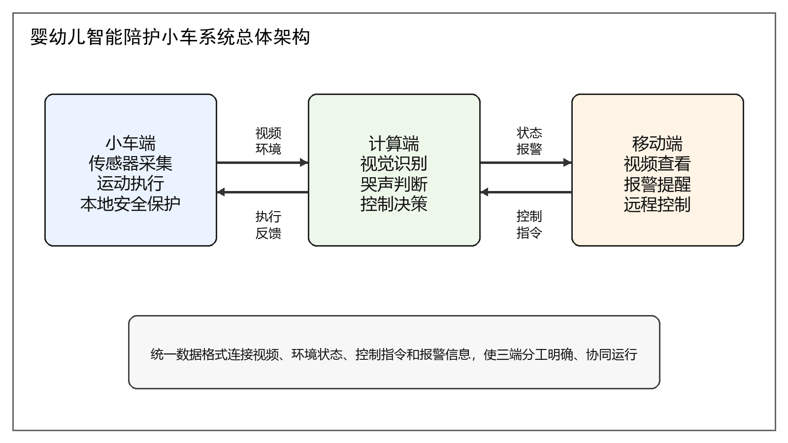
图 2-1 系统总体架构
系统运行过程遵循感知、分析、决策和反馈的闭环逻辑。小车端持续获取画面和环境状态，计算端对关键数据进行分析并形成控制或报警结果，移动端负责呈现状态并接受用户操作。这样的数据流既保证了智能分析的计算资源，又使用户能够在远程场景下了解小车端运行状态。

2.3 硬件总体设计
系统硬件以树莓派为核心，围绕移动底盘、摄像头、超声波测距、模拟量采集、姿态传感器、红外循迹、显示模块、音频模块和舵机云台进行搭建。为提高接线可靠性，本文设计了外围传感器接口电路，将常用传感器和执行器连接到统一接口板上，减少实验连线带来的松动和误接问题。硬件模块如表2-2所示。
模块 | 型号/接口 | 作用
主控 | Raspberry Pi 4B (4GB) | 小车端主控与 WebSocket 服务端
电机驱动 | YB-PCB 小车板，I2C 0x16 | 四路直流电机 + 双轴舵机控制
摄像头 | Camera Module v2 (IMX219) | 640×480@30fps 视频采集
距离传感器 | HC-SR04 | 障碍距离检测，Echo 经 1kΩ+2kΩ 分压至 3.3V
ADC 模块 | PCF8591，I2C 0x48 | GL5528 光照/NTC 温度/MQ-2 烟雾/音量旋钮
IMU | MPU6050，I2C 0x68 | 三轴陀螺 ±250°/s + 三轴加速度 ±2g, Madgwick 融合
红外循迹 | 四路红外对管 | 底部悬崖检测，四路全 0 判定悬空
舵机 | SG90 × 2 | 云台 Pan(水平) / Tilt(垂直), 0°~180°
OLED | MC096GW 128×32, I2C 0x3C | 表情状态显示（idle/tracking/alarm 等）
蜂鸣器 | 无源，PWM BOARD 32 | 悬崖/悬空报警，2.7kHz 三声短促蜂鸣
音频输出 | pj-313E + USB 声卡 | pygame 混音器播放儿歌和 edge-tts 语音合成
音频输入 | USB 麦克风 | 16kHz 单声道 S16_LE, 40ms/帧 PCM 流

2.4 软件总体设计
系统软件结构如图4-1所示。小车端面向硬件资源组织程序，主要完成数据采集、运动执行和本地安全保护。计算端面向算法和通信任务组织程序，负责视频分析、声音判断、运动决策和远程转发。移动端面向看护者交互组织界面，提供视频查看、状态展示和控制入口。三端通过统一数据消息协作，减少模块之间的直接依赖。
计算端是系统智能处理的核心，主要完成婴幼儿目标识别、目标稳定判断、云台与小车运动控制、哭声检测、语音识别和远程通信桥接等任务。由于这些任务对计算资源要求较高，将其放在PC端执行能够保证原型系统运行更加稳定，也便于在实验阶段调整模型和控制策略。
移动端面向看护者使用，主要提供首页状态、手动控制、环境监测、消息提醒和个人设置等界面。用户可以通过移动端查看视频画面和环境数据，也可以在需要时切换控制模式或执行简单运动控制。

2.5 通信协议设计
为降低多端通信耦合，系统将视频、控制指令、环境状态和报警信息划分为不同类型的数据。小车端、计算端和移动端均按照统一格式进行收发，使各模块只关注自身功能，不需要了解其他端的内部实现。
控制类数据主要描述小车运动、云台角度、音频播放和自动跟随状态等内容。系统对控制指令进行统一封装，便于移动端控制、计算端决策和小车端执行之间保持一致。
环境类数据主要包括光照、温度、烟雾、音量、距离、姿态、红外检测和哭声状态等信息。这些数据由小车端采集或由计算端补充后统一推送，为移动端显示和报警判断提供依据。
报警信息采用统一标识进行跨端传递。距离过近、烟雾异常、哭声、悬崖风险、温度异常和光照变化等状态都被转换为标准报警类型，使小车端播报、移动端提示和后续日志记录能够保持一致。
远程视频部分采用局域网和公网两种通信方式。局域网模式适合家庭内部近距离查看，公网模式用于外出时远程连接。两种方式共享同一套环境状态和控制数据，使系统在不同网络环境下仍能保持基本可用。

第3章 硬件接口电路设计
本章围绕婴幼儿智能陪护小车的硬件接口进行说明。系统以树莓派作为主控平台，通过外围接口电路连接测距、环境采集、姿态感知、红外检测、显示、音频和舵机等模块。硬件设计的重点不在于复杂电路创新，而在于保证各模块连接清晰、电平匹配可靠，并使后续软件控制能够获得稳定的传感器数据。
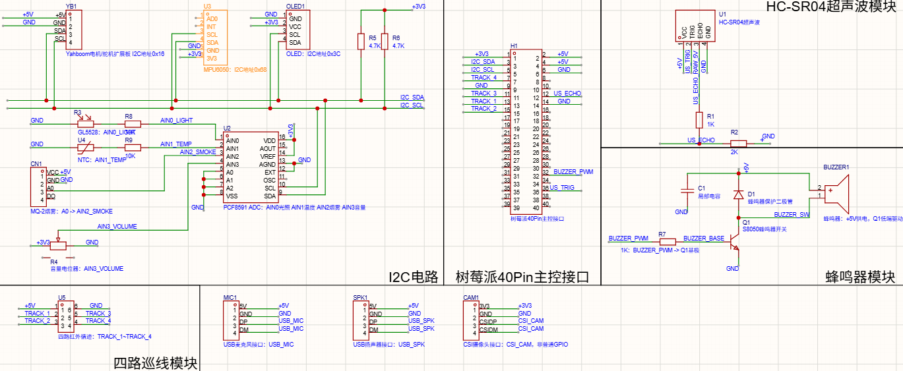
图 3-1 外围电路原理图

3.1 树莓派 GPIO 资源分配
传感器接口板通过40Pin排母与树莓派连接，各传感器和执行器按照功能分组接入。设计时将总线通信模块和普通GPIO模块分开规划，既减少引脚占用，也便于后续排查硬件连接问题。
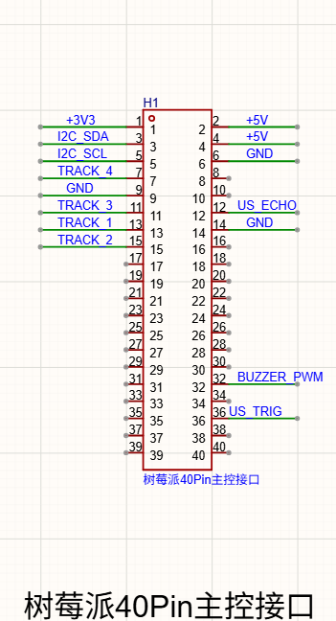
图 3-2 树莓派 40Pin 主控接口

3.2 超声波测距接口电路

3.2.1 HC-SR04 工作原理
HC-SR04超声波模块用于检测小车前方障碍物距离。模块通过发射和接收超声波计算目标距离，具有成本低、接口简单和适合近距离测量等特点。本文将其用于距离提醒和运动安全判断。

3.2.2 电平转换电路
由于树莓派GPIO为3.3V逻辑电平，而超声波模块部分信号可能达到5V，接口电路中加入电阻分压保护。该处理能够降低高电平信号直接进入树莓派引脚的风险，使测距模块在原型系统中更加安全可靠。
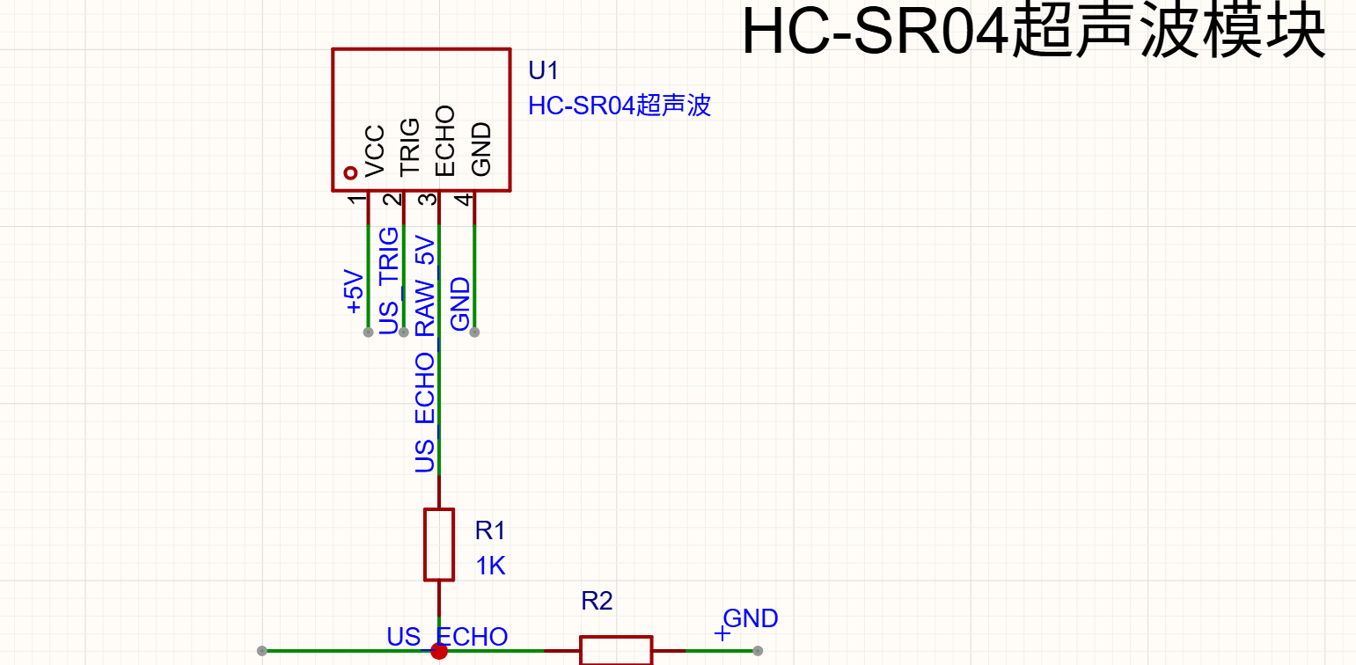
图 3-3 HC-SR04 超声波测距接口电路

3.2.3 距离计算与中值滤波
距离计算依据超声波往返时间完成。HC-SR04 在 Trig 引脚触发后发出超声波脉冲，Echo 引脚高电平持续时间记为 t。由于声波从传感器到障碍物再返回传感器经历了往返路径，实际距离应取传播距离的一半，因此距离计算公式为：
$$d = \frac{v · t}{2}$$
式中，d 为障碍物距离，v 为空气中声速，常温下可近似取 340m/s，t 为 Echo 高电平持续时间。若 t 的单位为 μs、距离单位为 cm，则可写成工程计算形式：
$$d_{cm} = \frac{t_{μs}}{58}$$
为减小偶然误差，软件侧对连续 N 次测量结果进行中值滤波，先去除超声波反射不稳定造成的突变值，再将滤波后的距离用于避障和跟随控制。中值滤波可表示为：
$$d_{filter} = median(d_{1}, d_{2}, ..., d_{N})$$
该方法实现难度低，不需要复杂模型即可抑制单次异常值，能够满足室内近距离避障、距离提醒和视觉跟随距离约束的需求。

3.3 PCF8591 模数转换接口

3.3.1 芯片简介与 I2C 读取时序
树莓派本身缺少模拟量采集能力，因此系统使用外部模数转换模块扩展模拟输入通道。光照、温度、烟雾和音量等传感器的模拟信号经过转换后由树莓派读取，为环境监测和异常提醒提供基础数据。

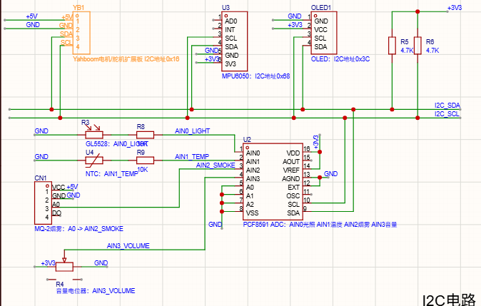
图 3-4 I2C 与模拟量采集接口电路

3.3.2 通道分配与传感器

3.3.3 NTC 温度转换
温度检测通过热敏电阻与模数转换模块配合完成。系统先获得温度传感器对应的电压变化，再根据热敏电阻的阻值特性换算环境温度。该方法结构简单，适合在原型系统中实现室内温度趋势监测。

3.4 MPU6050 姿态传感器接口

3.4.1 寄存器配置
MPU6050姿态传感器用于获取小车运动过程中的姿态变化。系统通过读取加速度和角速度数据判断小车状态，为运动稳定性分析和异常状态识别提供辅助信息。

3.4.2 量程转换与自动校准
姿态数据在使用前需要进行零偏校准和量程换算。系统在启动阶段对传感器进行基础校准，以减少静止状态下的漂移误差，使后续姿态估计结果更加稳定。

3.4.3 Madgwick 四元数姿态融合
姿态融合算法将陀螺仪和加速度计数据结合起来，得到相对平滑的姿态角。该结果主要用于辅助判断小车运动状态，并为后续控制策略优化提供参考。

3.5 OLED 显示接口
OLED显示模块用于呈现小车的基本状态和简单表情。相比只在移动端显示信息，本地显示能够让用户直接观察小车当前状态，提高系统的人机交互直观性。

3.6 舵机控制接口
双轴舵机云台用于调整摄像头视角，使系统在目标位置发生变化时能够改变观察方向。电机和舵机控制由小车底盘控制板完成，树莓派通过统一接口发送运动和角度指令。

3.7 红外循迹与悬崖检测接口
红外循迹模块布置在小车底部，主要用于检测地面状态和悬空风险。当多个红外通道同时出现异常时，系统将其判断为可能的悬崖或跌落场景，并优先执行安全保护动作。
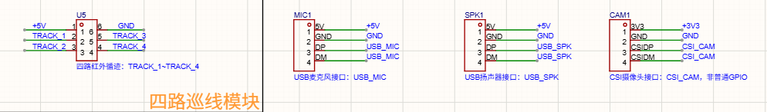
图 3-5 红外循迹、音频与摄像头接口电路

3.8 音频与摄像头接口
音频采集模块用于获取环境声音并传送给计算端进行哭声判断和语音识别。摄像头模块用于采集实时画面，为目标识别和远程监控提供图像来源。两类接口均采用成熟外设，便于搭建和调试。
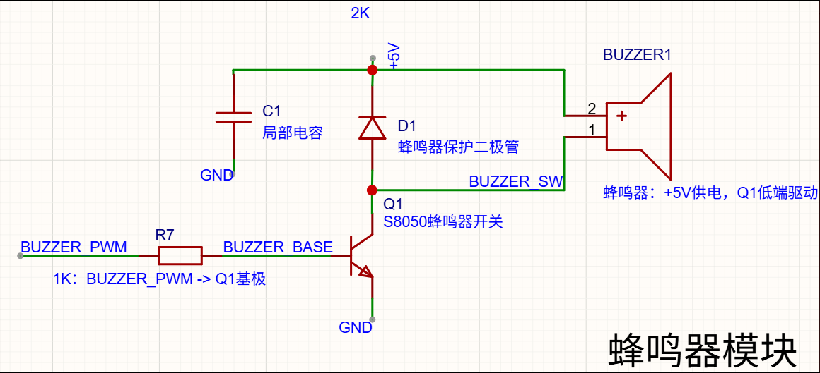
图 3-6 蜂鸣器驱动接口电路

3.9 I2C 总线多设备并联设计
多个外设通过同一总线连接时，需要保证地址不冲突并控制通信时序。系统在设计中将显示、姿态和模拟量采集等模块挂载在同一总线上，通过模块化访问方式减少并发读写带来的冲突。

第4章 软件功能模块设计

4.1 系统软件架构
软件系统采用模块化和多任务协同设计。树莓派端以 WebSocket 服务为中心，各硬件模块继承 ModuleBase 统一线程基类，通过 stop_event 协调退出；PC 端以 client.py 为主循环，BackgroundService 统一管理 AppGateway、AsrServer 和 WebRtcBridge 等异步服务；Android 端负责视频查看、状态展示、报警通知与远程控制。运行中视频采集、环境采样、指令执行、哭声同步、App 推送和 WebRTC 转发并发执行，通过统一二进制协议和线程安全状态对象保持数据一致性。
核心模块交互关系如图4-1所示。树莓派小车端负责采集图像和传感器数据，PC 端负责智能识别与控制决策，Android 端负责交互展示。三端之间采用 0x01 视频帧、0x02 控制指令和 0x03 环境状态三类消息进行数据交换。
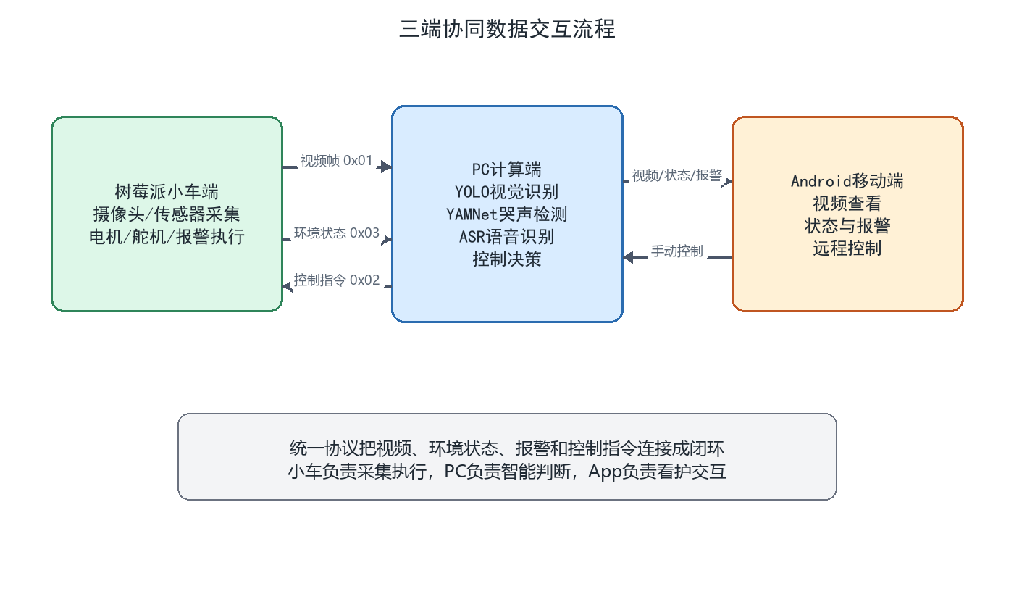
图 4-1 软件核心模块交互时序图
核心类关系如图4-2所示。CarServer 组合 EnvSampler、CommandExecutor、MicStream、CameraModule 和 CarePolicy；PC 端 Client 组合 BabyFilter、MotionController、AsrServer、YamnetCryDetector、CryStateStore、AppGateway 与 WebRtcBridge；移动端通过 RaspbotConnectionClient 和 RaspbotAlarmService 维持连接与报警提示。
CarServer
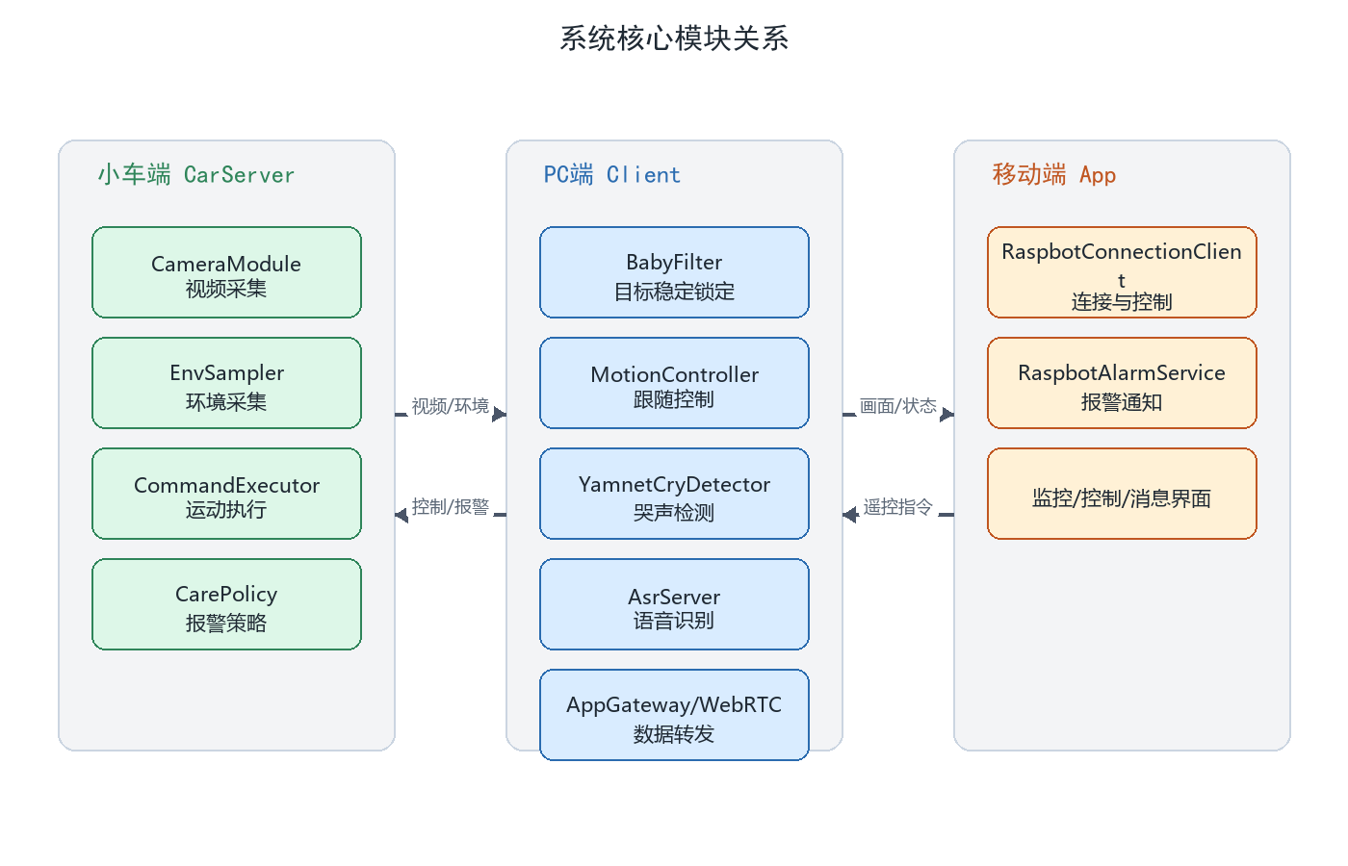
图 4-2 系统核心类关系图

4.2 婴幼儿视觉跟随模块
视觉跟随模块的数据流为：树莓派采集 JPEG 图像帧（640×480，quality=80），通过 0x01 视频帧发送到 PC；PC 使用 OpenCV 解码为 BGR 图像后进行 YOLO26s 推理；检测框经过 BabyFilter 时序滤波形成稳定目标；MotionController 根据目标中心、舵机角度、超声波距离和 IMU 姿态生成舵机与车身运动指令；最终通过 0x02 指令帧回传树莓派执行。该流程如图4-3所示。
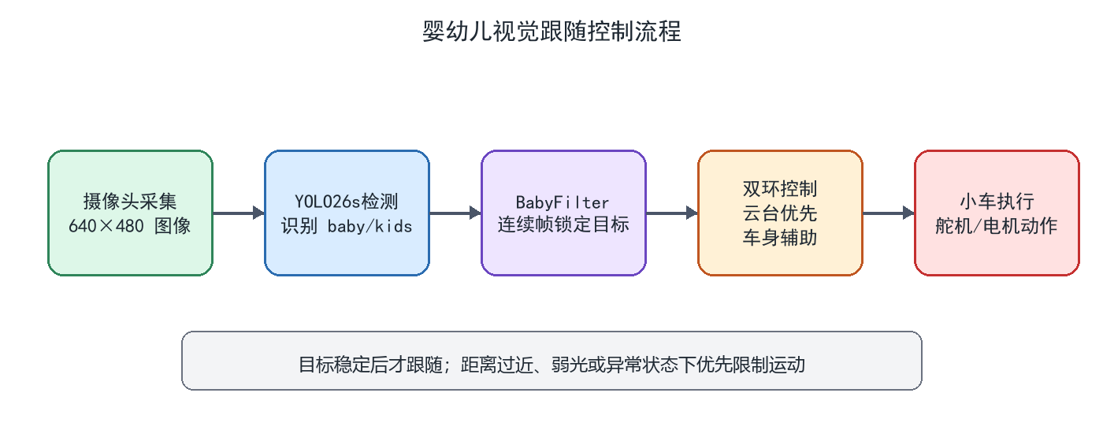
图 4-3 视觉跟随控制流程

4.2.1 YOLO 目标检测与 BabyFilter 时序滤波
目标识别部分采用 YOLO26s 模型完成婴幼儿目标检测。模型数据集按本系统场景整理为 baby、Adult、kids 三类，训练和标注时重点覆盖正面、侧面、坐姿、卧姿、不同室内光照和部分遮挡场景；实际推理时仅保留 BABY_CLASSES={0,2}，即 baby 与 kids 两类中置信度不低于 0.50 的检测框，Adult 类用于降低成人误触发跟随的概率。
由于单帧检测容易受到遮挡、运动模糊和复杂背景影响，系统在 YOLO 输出之后加入 BabyFilter 时序滤波。滤波器采用 NONE、CANDIDATE 和 LOCKED 三态：NONE 状态检测到候选框后进入 CANDIDATE；候选框连续 3 帧与上一帧 IoU 不低于 0.3 时进入 LOCKED；锁定状态下使用 IoU + 0.15×conf 的加权评分选择最佳匹配框；当 IoU>0.2 或 IoU>0.12 且 conf≥0.8 时更新锁定框；连续丢失超过 5 帧则解除锁定并回到 NONE。IoU 计算公式为：
$$IoU = \frac{Area(B_{det} ∩ B_{lock})}{Area(B_{det} ∪ B_{lock})}$$

4.2.2 PID 双环伺服控制
运动控制采用双环结构，如图4-4所示。内环以图像像素偏差为输入，输出水平和垂直舵机角度增量；外环以水平舵机相对 90° 中位的偏移量为输入，结合 IMU 偏航角速度阻尼后输出车身左旋或右旋指令。这样可以先用云台完成快速视角调整，再在偏差持续存在时驱动车身缓慢校正，减少小车频繁运动。
servo_x(k) = clip(servo_x(k-1) + PID_x(e_x), 0, 180)
u_body = Kp_body * deadzone(e_body) - Kd_imu * yaw_rate
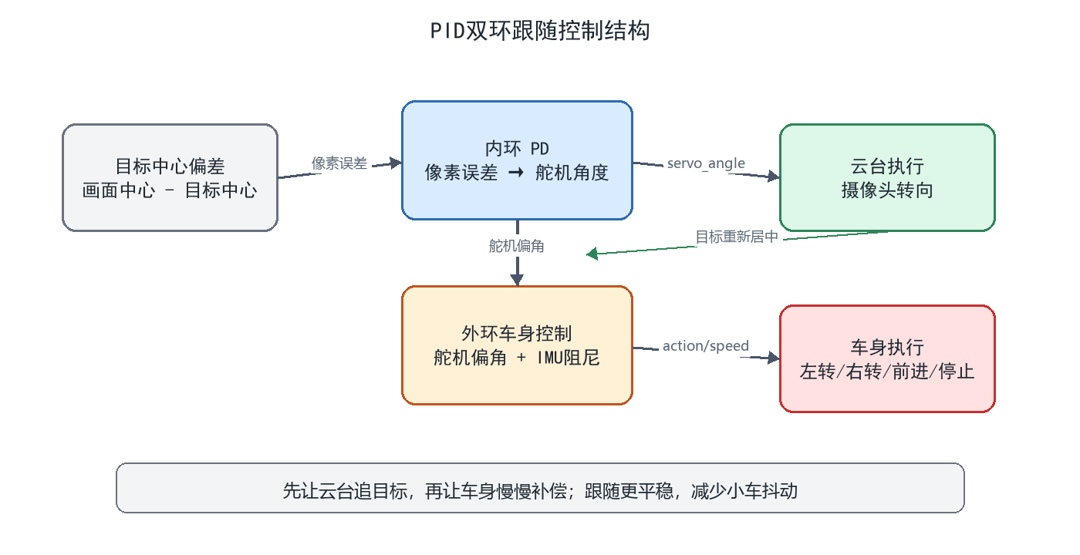
图 4-4 PID 双环控制框图
内环采用 PD 为主的离散控制器，默认积分项为 0 以避免舵机长期偏差引起积分饱和。水平舵机误差为 err_x=SERVO_DIR_X×(cx-CENTER_X)，默认 SERVO_DIR_X=-1；垂直舵机同理。控制器输出为舵机增量，角度累加后限制在 0°~180°。
$$u_{s}(k) = K_{p}e(k) + K_{i}∑(e(i)Δt) + K_{d}\frac{e(k) − e(k−1)}{Δt}$$
外环将舵机偏角转换为车身转向。若 |servo_x-90°| 小于 body_dead_zone，则车身保持停止；超过死区后，系统按 body_kp 计算转向输出，并根据 IMU 偏航角变化率加入阻尼项，最后限制输出范围并映射到 spin_left 或 spin_right。若环境状态包含 light_low、light_high 或 light_changed 等光照运动风险，系统只保留舵机跟踪，禁止电机动作。
$$u_{b} = clip(K_{b}(e_{b} − sign(e_{b})d) − K_{imu}r_{yaw}, −u_{max}, u_{max})$$

4.2.3 距离跟随状态机
距离跟随用于保持小车与目标之间的合适间隔。只有当舵机接近中心、无需车身转向且超声波距离有效时，系统才启用距离跟随。FollowState 包含 HOLD、FORWARD、BACKWARD 和 COOLDOWN 四态：距离位于 26cm~47cm 区间内保持 HOLD；dist_cm>47cm 时进入 FORWARD；dist_cm<26cm 时进入 BACKWARD；单次动作结束后进入 0.30s 冷却，防止测距抖动引起频繁切换。前进速度按距离误差比例计算，默认 follow_speed_kp=2.2，并限制在 60~80 之间；若障碍距离小于 30cm，则禁止前进。

4.3 环境监测与报警模块
环境监测与报警模块以 env_sampler.py 为核心，按 2Hz 周期聚合 PCF8591 光照、温度、烟雾、音量，超声波距离，红外循迹，IMU 姿态健康状态，摄像头 FPS，电源欠压标志以及 PC 端同步的哭声状态，生成 EnvPacket。care_policy.py 根据阈值生成统一报警 token，供 App 显示、TTS 播报和安全保护模块共同使用。报警 token 与触发条件如表4-1所示。
监测对象 | 报警 token | 触发条件 | 播报冷却
超声波距离 | close_distance | <20cm | —
烟雾 ADC | smoke | ADC>100 | —
温度过高 | temp_high | >32°C | 180s
温度过低 | temp_low | <18°C | 180s
光照过暗 | light_low | <50 lux | 45s
光照过强 | light_high | >900 lux | 45s
光照突变 | light_changed | 变化>300 lux | 45s
红外循迹 | cliff | 四路全为0 | —
电源状态 | low_battery | vcgencmd flags & 0x10001 | —
持续哭声 | cry | crying=true 且 score≥60 | 45s

TTS 播报采用防骚扰冷却策略：全局冷却 12s，同类 token 冷却 45s，温度类报警冷却 180s。需要说明的是，冷却只限制语音播报频率，不影响 0x03 环境状态和报警 token 的持续推送。

4.4 哭声检测模块
哭声检测模块部署在 PC 端 cry_detector.py 中，使用 Google YAMNet 模型（TensorFlow Hub: https://tfhub.dev/google/yamnet/1）。YAMNet 是基于 AudioSet 训练的 521 类音频事件分类模型，系统利用其中与 baby cry、infant cry、crying、sobbing 等相关的类别得分判断婴幼儿哭声。
输入音频格式为 16kHz、16bit、单声道 PCM（S16_LE）。AsrServer 接收树莓派麦克风 WebSocket 推送的 PCM 字节流后，一路转发给百度 ASR，一路送入 YamnetCryDetector。检测器先将 PCM16 转换为 [-1,1] 区间的 float32 波形，采用 1.0s 窗口和 0.5s hop 的滑动窗口处理；当 RMS 能量低于 0.004 时跳过推理，以减少静音和低能量噪声带来的计算开销。
YAMNet 对每个窗口输出时间帧级 scores，系统沿时间轴取均值，再从哭声相关类别索引中取最大值作为当前窗口哭声得分。随后由 CryStateSmoother 双阈值滞后状态机进行平滑决策：score≥0.60 时累计 high_sec；score<0.60 时 high_sec 按 0.7 衰减；score≤0.40 时累计 low_sec，否则清零。当 high_sec≥2s 时进入 crying=true；当 low_sec≥3s 时退出哭声状态。该逻辑如图4-5所示。
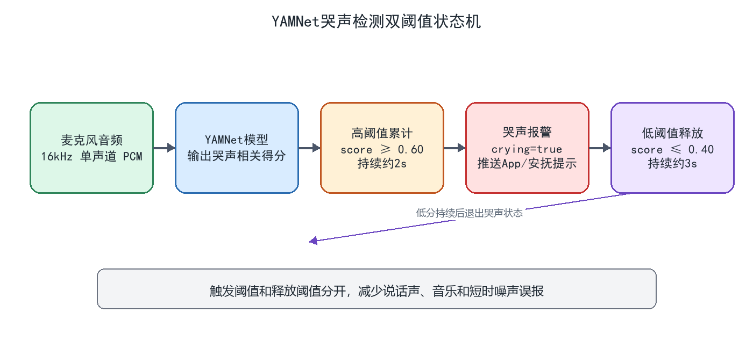
图 4-5 YAMNet 哭声检测双阈值状态机
哭声状态通过线程安全的 CryStateStore 共享给 app_gateway.py 与 webrtc_bridge.py，并合并进环境数据字段 crying、cry_score 和 alarm。当 crying=true 且 cry_score≥60 时，小车端 CarePolicy 生成 cry 报警 token，移动端显示报警，小车端可触发安抚语音。

4.5 语音交互模块

4.5.1 百度实时 ASR 与意图解析
语音交互模块由树莓派麦克风采集、PC 端 AsrServer、百度实时语音识别服务和 voice_cry_bridge.py 意图解析组成。树莓派端将麦克风音频以 16kHz、16bit、单声道 PCM 形式通过 ws://PC:6006/audio 推送到 PC；PC 端 AsrServer 再与百度实时 ASR 地址 wss://vop.baidu.com/realtime_asr 建立 WebSocket 连接，按 START 帧、连续 PCM 音频帧和 FINISH 帧的流程进行流式识别。百度返回 FIN_TEXT 后，系统将文本交给意图解析模块。
START 帧包含 dev_pid、cuid、format=pcm 和 sample=16000 等参数；音频帧按 baidu_frame_ms（默认 160ms）切片发送；当客户端停止发送或超过空闲时间后发送 FINISH，等待百度返回最终文本。该方式相比离线整段识别延迟更低，适合“前进、停止、播放儿歌”等短指令控制。
parse_voice_intent() 采用关键词规则将识别文本映射为有限、安全的控制意图，包括前进、后退、左转、右转、停止、播放儿歌、下一首和停止播放等 8 类。运动类指令设置 one_shot=False，并配置 1.5s~2.2s 的保持时间，到期自动停止；音频类指令设置 one_shot=True，只执行一次，避免连续误触发。

4.5.2 TTS 回声抑制
由于小车自身可能播放提示语音或安抚音频，语音交互模块设置回声抑制策略，避免机器人把自己的声音再次识别为用户指令。系统根据播报文本长度动态计算 ASR 抑制时间：t_suppress=max(t_min, 2.0+len(text)×0.22) 秒。抑制期内 ASR 结果被丢弃，只保留音频采集和哭声检测链路。
$$t_{suppress} = max(t_{min}, 2.0 + 0.22 × len(text))$$

4.6 视频传输模块
视频传输模块支持局域网 WebSocket 和公网 WebRTC 两种模式。局域网模式中，树莓派使用 picamera2 采集视频，经 OpenCV 编码为 JPEG（quality=80），加 0x01 帧头后通过 WebSocket 推送到 PC，PC 再转发给 Android App；公网模式中，webrtc_bridge.py 基于 aiortc 实现 WebRTC，使用信令 WebSocket 交换 offer、answer 和 ICE 候选，LatestFrameVideoTrack 以约 20fps 推送 H.264 视频轨道，并通过 DataChannel 同步环境状态与控制指令。
局域网模式延迟较低，适合家庭内部监控；公网模式借助 STUN/TURN 完成 NAT 穿透，延迟较高但可满足远程查看和低频控制需求。无论采用哪种模式，环境状态与报警信息均与视频流同步推送，使移动端能够同时显示画面、传感器值和异常提醒。

4.7 安全保护模块
安全保护是本系统设计中的重要部分。系统从指令有效性、传感器状态、距离风险、悬崖风险和控制权冲突等方面设置保护逻辑，使小车在异常场景下优先进入安全动作或停止状态。主要保护机制如表4-2所示。
保护机制 | 触发条件 | 响应动作 | 时间参数
指令看门狗 | 超时未收到运动指令 | 自动 action=stop | 0.8s
麦克风看门狗 | USB 麦克风 2s 无数据 | 强制停车并禁用运动 | 每0.2s检查
悬崖防护 | 四路红外全为0 | 强制后退并蜂鸣报警 | 后退0.35s
障碍物防护 | 距离过近 | 禁止前进指令 | 实时
控制权租约 | App 手动控制 | App 优先，PC 跟踪暂停 | 1.2s
断线停车 | WebSocket 连接断开 | 小车自动停车并释放控制权 | 即时

运动指令执行前会先检查安全状态。若检测到距离过近、疑似悬空、通信异常或关键传感器不可用，command_executor.py 会限制前进或停止运动；悬崖后退期间忽略其他运动指令，避免手动控制覆盖安全保护逻辑。

第5章 系统实物调试与功能展示

5.1 系统实物平台展示
本章对系统实物平台、三端联调过程和主要功能运行效果进行展示。与算法性能评测型论文不同，本文属于实物类工程设计，评价重点在于硬件平台是否完整搭建、软件模块是否能够协同运行，以及系统是否能够在室内原型环境下完成婴幼儿辅助看护相关功能。
系统实物由树莓派小车底盘、摄像头、超声波测距模块、环境采集模块、姿态传感器、OLED显示模块、蜂鸣器、麦克风和扬声器等组成。树莓派端负责环境采集和运动执行，PC端负责视觉、声音和语音相关计算，Android端负责看护者交互。三端通过统一协议传递视频、控制指令、环境数据和报警状态，使硬件执行、智能分析和移动端反馈形成完整闭环。
[待替换为图5-1：系统整体实物照片]
图 5-1 系统整体实物图
从系统整体实物可以看出，小车平台已经完成摄像头、传感器、显示、音频与运动执行模块的集成，能够作为移动看护载体承载后续视觉跟随、环境监测和安全保护功能。
[待替换为图5-2：小车硬件模块局部照片]
图 5-2 小车端硬件模块安装效果
小车端各硬件模块采用分区安装方式，摄像头和云台用于调整观察方向，超声波和红外模块用于近距离安全判断，OLED与蜂鸣器用于本地状态提示。该安装方式便于调试，也能体现系统各硬件模块之间的功能分工。

5.2 三端协同运行效果
系统启动后，小车端首先完成传感器、摄像头、舵机和电机驱动初始化；PC端连接小车服务并启动视觉识别、哭声检测、语音识别和通信转发模块；Android端连接PC转发服务后显示视频、环境状态和控制按钮。调试过程中，小车端能够接收PC端或移动端发送的控制指令，并根据指令完成前进、后退、转向、停止和云台角度调整等动作。
[待替换为图5-3：小车端启动或运行状态照片]
图 5-3 小车端运行状态展示
图5-3用于展示小车端处于运行状态时的硬件反馈，包括摄像头工作、OLED状态显示、云台动作或底盘运动状态。该结果说明小车端采集、显示、运动执行和本地提示功能能够同时工作。

5.3 视觉跟随功能展示
视觉跟随功能运行时，PC端接收小车摄像头画面，对画面中的婴幼儿目标或模拟目标进行识别，并依据目标框位置生成云台调整和距离跟随控制指令。当目标在画面中左右移动时，系统能够根据目标偏移调整观察方向；当目标短暂离开画面或被遮挡时，时序滤波策略可以避免小车立即产生剧烈运动。
[待替换为图5-4：PC端视觉识别运行截图]
图 5-4 PC端视觉识别与目标跟随效果
图5-4应保留目标检测框、识别状态或运行日志，用于说明视觉识别结果已经转化为小车控制输入。该功能展示的重点不是单帧识别精度，而是目标识别、时序滤波、云台调整和底盘控制之间能够形成闭环。

5.4 哭声检测与语音交互功能展示
哭声检测功能通过麦克风采集环境音频，并在PC端进行音频事件分类和状态平滑处理。当播放婴幼儿哭声样本或现场出现持续哭声时，系统能够更新哭声状态，并将报警信息同步到移动端。语音交互功能则通过实时语音识别将简单语音指令转换为运动控制或音频播放指令。
[待替换为图5-5：哭声检测日志或语音识别界面截图]
图 5-5 哭声检测与语音交互运行效果
图5-5用于展示哭声检测得分、状态切换、语音识别文本或报警同步结果。该结果说明声音分析模块不仅能够识别异常声音，还能够通过统一报警状态与移动端和小车端联动。

5.5 Android端远程监控功能展示
Android端面向看护者提供远程交互入口，主要包括实时视频查看、环境数据显示、方向控制、云台控制、报警提示和连接状态显示。实物调试中，移动端能够连接PC转发服务，查看摄像头画面，接收温度、光照、距离、哭声状态等数据，并通过控制按钮向小车发送动作指令。
[待替换为图5-6：Android App视频查看或控制界面截图]
图 5-6 Android端远程监控与控制界面
图5-6应体现App端的视频显示、状态面板和控制区域。该界面将小车端采集结果和PC端分析结果集中呈现，使看护者能够在移动端完成查看、判断和手动接管。

5.6 安全保护与报警功能展示
安全保护功能用于避免小车在异常状态下继续执行危险动作。当系统检测到距离过近、疑似悬空、通信断开或哭声报警等情况时，小车端会优先执行停止、限制前进、后退保护、蜂鸣提示或状态同步等动作。该设计使安全动作尽可能在小车端本地完成，而不是完全依赖移动端提醒。
[待替换为图5-7：报警提示或安全保护触发场景照片]
图 5-7 安全保护与报警提示效果
图5-7用于展示报警触发后的App提示、小车蜂鸣器状态、距离过近场景或悬崖保护场景。该结果说明系统能够将传感器异常、声音异常和通信异常统一为可显示、可提醒、可执行的安全保护过程。

5.7 系统功能实现情况
为便于从整体上说明系统完成度，本文将主要功能、展示方式和实现状态汇总如表5-1所示。表中内容对应前文需求分析和系统设计目标，能够反映本文系统从硬件平台、软件功能到移动端交互的实现情况。
表 5-1 系统主要功能实现情况
功能模块 | 展示或验证内容 | 实现状态
实物平台搭建 | 小车底盘、摄像头、传感器、显示和音频模块完成集成 | 已完成
三端协同通信 | 小车端、PC端和Android端能够传输视频、指令、环境数据和报警状态 | 已完成
视觉跟随 | PC端识别目标位置，并生成云台和底盘控制指令 | 已完成
哭声检测 | 麦克风音频经PC端分析后同步哭声报警状态 | 已完成
语音交互 | 语音指令可映射为运动控制或音频播放等操作 | 已完成
远程监控 | Android端显示视频画面、环境数据、控制按钮和报警提示 | 已完成
安全保护 | 距离过近、疑似悬空、断连和报警状态下优先执行安全动作 | 已完成
从功能实现情况看，系统已经完成小车端、PC端和Android端之间的基本联调。视觉、声音、环境、控制和报警等模块能够围绕同一通信协议协同工作，满足毕业设计原型系统的展示和功能验证要求。

5.8 本章小结
本章从系统实物平台、三端协同运行、视觉跟随、哭声检测、语音交互、移动端监控和安全报警等方面展示了系统的实际运行效果。整体来看，系统能够完成婴幼儿目标观察、远程视频查看、环境状态监测、哭声提醒、语音控制和安全保护等主要设计目标。
需要说明的是，本文系统仍属于毕业设计原型，实际运行效果会受到光照、网络、环境噪声和机械结构稳定性等因素影响。后续可以在硬件安装结构、模型训练数据、移动端交互体验和长期稳定性方面继续优化。

第6章 总结与展望

6.1 工作总结
本文围绕家庭婴幼儿辅助看护需求，设计并实现了一套基于树莓派的智能陪护小车系统。系统以移动小车为载体，将视觉识别、声音分析、环境监测、移动控制和远程交互结合起来，完成了从硬件接口设计、软件模块实现到系统测试验证的完整过程。
（1）完成硬件接口设计。系统围绕树莓派小车平台接入测距、环境检测、姿态感知、红外检测、显示、音频和舵机等模块，并通过外围接口电路提高连接可靠性和调试便利性。
（2）完成三端协同软件设计。小车端负责采集与执行，计算端负责目标识别、哭声判断和控制决策，移动端负责视频查看、状态展示和远程控制。三端分工明确，能够满足原型系统的运行需求。
（3）完成通信与报警机制设计。系统统一传输视频、环境状态、控制指令和报警信息，使不同端之间能够保持数据一致，并支持局域网和公网两类使用场景。
（4）完成安全保护设计。系统围绕距离过近、疑似悬空、通信异常和控制冲突等问题设置保护逻辑，使小车在异常场景下优先执行安全动作。

6.2 不足与展望
本文工作表明，树莓派小车、PC端智能分析和Android端远程交互可以形成可运行的婴幼儿辅助看护原型。需要注意的是，本文系统仍主要面向实验验证，复杂家庭环境下的鲁棒性、长期稳定性和用户体验尚未充分评估。后续研究可从本地化智能推理、多目标稳定跟踪、结构化外壳设计、数据隐私保护和真实家庭场景测试等方面继续改进。

参考文献
[1] 韩改宁, 苏静池, 张瑞斌. 基于树莓派的智能小车的设计与开发[J]. 电子设计工程, 2024(1): 1-6.
[2] 李文海, 郭伟, 宋莉. 基于树莓派4B的循迹避障小车设计[J]. 计算机与网络, 2022(19): 56-59.
[3] 雒洁, 王庆坡, 周庭艳, 等. 基于树莓派和ROS系统的智能语音导盲小车[J]. 集成电路与嵌入式系统, 2023, 23(1): 50-53.
[4] 庞宏鑫, 钱洪欣, 唐渝, 等. 面向婴儿安抚与监护的智能交互系统设计与实现[J]. 计算机科学与应用, 2026, 16(1): 337-352.
[5] 刘任杰, 肖薇, 喻成晨, 等. 基于STM32的婴儿智能识别追踪监护系统的研究[J]. Advances in Computer and Autonomous Intelligence Research, 2024, 2(2): 1-8.
[6] Liu D, Sun J M, Zheng H W. The Design and Implementation of Smart Baby Monitor System Based on ZigBee and GoAhead[J]. Applied Mechanics and Materials, 2014, 556-562: 2595-2598.
[7] Raspberry Pi Foundation. Raspberry Pi 4 Model B Product Brief[EB/OL]. [2026-03-01]. https://www.raspberrypi.com/products/raspberry-pi-4-model-b/.
[8] Jocher G, Chaurasia A, Qiu J. Ultralytics YOLO26[EB/OL]. [2026-03-01]. https://docs.ultralytics.com/models/yolo26/.
[9] Google Research. YAMNet: AudioSet Audio Classification Model[EB/OL]. [2026-03-01]. https://tfhub.dev/google/yamnet/1.
[10] Madgwick S O H. An efficient orientation filter for inertial and inertial/magnetic sensor arrays[R]. University of Bristol, 2010: 1-24.
[11] Android Developers. Android Application Development Documentation[EB/OL]. [2026-03-01]. https://developer.android.com/docs.
[12] aiortc. WebRTC and ORTC implementation for Python[EB/OL]. [2026-03-01]. https://github.com/aiortc/aiortc.
[13] NXP Semiconductors. PCF8591 8-bit A/D and D/A converter[EB/OL]. Product Data Sheet, 2013.
[14] InvenSense. MPU-6000 and MPU-6050 Product Specification Revision 3.4[EB/OL]. 2013.
[15] 百度AI开放平台. 实时语音识别技术文档[EB/OL]. [2026-03-01]. https://ai.baidu.com/tech/speech/asr.

致谢
在本毕业设计完成之际，谨向所有给予我指导和帮助的人表示诚挚感谢。感谢指导教师张蕾教授在选题确定、方案论证、系统调试和论文撰写过程中给予的耐心指导，使我能够逐步完善系统设计并形成较完整的毕业设计成果。
感谢电子信息学院各位老师在本科阶段的培养，使我在机器人、嵌入式系统、程序设计和工程实践方面获得了系统训练。感谢同学们在硬件调试、功能测试和论文修改过程中提供的帮助与建议。
感谢家人长期以来的理解和支持，使我能够专注完成毕业设计工作。

诚信声明
本人郑重声明：所呈交的毕业设计（论文）是在指导教师指导下独立完成的。除文中已经注明引用的内容外，本论文不包含任何其他个人或集体已经发表或撰写过的研究成果。对本文研究做出重要贡献的个人和集体，均已在文中以明确方式标明。本人承担本声明的法律责任。
学生签名：______________ 指导教师签名：______________
年 月 日

